閱讀．賞遊．在芳香植物園

廖苡伶
新竹縣松林國小圖書館閱讀推動教師

「薛平貴與王寶釧的故事，讓你想到什麼植物？」
「以前的人用一種植物發酵來做臭豆腐，發酵時其臭無比，但做出來的臭豆腐卻散發出凡人無法抵擋的香味，小朋友知道是什麼植物嗎？」
「開出的花像時鐘，日本人叫時計花，是哪一種水果的花呢？」
「韓國有人蔘，芳香植物園裡有人蔘草，拿來炒麻油讓人按十個讚，好吃！老一輩的人說可以保養心臟，大家知道人蔘草長什麼樣子嗎？」

~在真實情境中閱讀~
校園圍牆邊有一個小小的園地，小小的木牌插立在黃褐色的泥土上，許多路過的人，從不知木牌上寫了什麼字…

「…有一些事，卻像夏日的小草、冬天的落葉，像春花，也像秋草，似無所見，又非視而不見…」(引自紙船印象洪醒夫)

童年的回憶如此，生活周遭似乎許多隨身可見，逐日陪伴身旁的一景一物，也因匆匆行過，或視而未見，因此被我們忽略。
那天清晨雨後，我和秋雪老師帶著三年八班二十九位小朋友踏進木牌上寫著「芳香植物園」的小天地。進入園內，空氣在短暫雨後瀰漫著微微的薄荷味、淡淡的檸檬香，園內種植的花草青菜是社區陳爺爺默默為大家栽植的，除綠化環境，更希望能塑造小型植物生態園，提供社區學子親近學習。
「小朋友，找找看，這裡有一種植物是四神湯的材料之一呵！」陳爺爺請大家找找看，「是薏仁嗎？」「是紅棗嗎？」「都不是，大家過來看，是山藥呵！」 「哦！原來山藥長這個樣子。」孩子充滿好奇的觀看著。
「在薛平貴與王寶釧的故事中，王寶釧為夫薛平貴苦守寒窯十八年，聽說都是摘馬齒莧當菜吃，所以這種菜又叫寶釧菜，小朋友，你們知道它長什麼樣子嗎？陳爺爺的園內有一大片呢。」
芳香園雖然不大，可是麻雀雖小五臟俱全，短短一百分鐘的課程，陳爺爺帶領孩子認識用來讓臭豆腐發酵的刺莧、開出時計花的百香果、結出紅碎鑽般的人蔘果，還有多種可以泡香草茶的植物。幾位小朋友把檸檬馬鞭草的葉子拿來搓一搓，真的有好香的檸檬味呵！

~為孩子搭起閱讀書籍與環境的橋樑~
兒童植物寓言一書是學校三年級的班級共讀書，除了每個小朋友都有一本書閱讀，我們同時邀請了書籍作者吳聲淼校長蒞校分享與指導。為了讓學生在閱讀書籍時能對書中植物更有感覺，於是安排了這趟芳香植物園之旅，這次我們為孩子的閱讀搭起了書籍與環境探訪的橋樑。

~結合領域課程舊知識，植物講解更易懂~
透過國小三年級社會領域第三單元「認識學校植物」、語文領域國語第十一課「聽神木說話」、自然與生活科技第一單元「植物的身體」等課程學習，孩子們已對植物觀察與紀錄有初步的概念，讓孩子在探訪芳香植物園時學習得更得心應手。
陳爺爺在介紹園內植物時，要小朋友仔細觀察葉緣、葉形、根、莖等，小朋友頻頻點頭，看來他們把自然第一單元植物的部位都學得很好。但課本上的圖片與實物仍有落差，明明曾學過菠菜、小白菜、蔥等，到了園內真正看到本尊，孩子還是會不小心把蔥講成蒜，看到種植在泥土上的菠菜和小白菜竟是充滿驚喜與興奮。
「這種植物的葉子可以拿來包粽子，小朋友知道它叫什麼名字嗎？」
「野薑花！」大家異口同聲回答。在新竹長大的孩子，都知道內灣的野薑花粽是用野薑花的葉子包成，這棵長的和野薑花很像的植物成功的騙過小朋友，「嘿！看清楚呵，它叫月桃。」

~喝一口閱讀的芳香茶~
「咦！閱讀也能喝？」那當然，只要到陳爺爺的芳草植物園摘幾片迷迭香葉子、薄荷葉、黃斑七里香、薰衣草，再加點甜菊葉讓茶多點甘甜味，加熱水沖泡，大家就可以享受一壺清香甜美的植物香草茶。
侑蓁在學習單上和大家分享喝茶的心得：「參觀後第二天，老師拿黃斑七里香、薄荷、迷迭香、泰國香茅、紫蘇等香草植物泡茶給我們喝，我覺得喝起來苦苦的、澀澀的，但因為香草茶很香，喝完有回甘味，所以班上很多小朋友喝了很多杯。」
閱讀若能跨越書本，悠游生活，便能帶給孩子全新的感受、深刻的體驗。因此這次閱讀活動設計不僅結合領域教學課程內容，更以整合延伸閱讀、講座分享、實境踏查等方式邀請孩子們來一趟書本與真實生活的約會。

~童言童語快樂談心~

「我第一次看到長在棚架上的百香果花，陳爺爺說因為長得像時鐘，所以又叫時計花。我很喜歡這次的活動，感謝老師、主任和陳爺爺讓我學到好多知識。」
(翊嘉、世章)

「原來蘆薈的葉子是鋸齒狀，就像長了兩排牙齒。…我還認識了可以做臭豆腐的刺莧，這兒的植物真特別。」(嘉婕)

「陳爺爺的心血都在芳香植物園，小小植物園就至少有八十多種植物，那裡散發出的花香就像在和你打招呼呢！」(翊倫)
「我覺得蘆薈就像萬用醫藥箱，它可以治頭痛、便秘、燙傷等，真是神奇！」
(立紘)

「感謝陳爺爺親切又詳細的解說，這次參觀活動，我認識了天堂鳥、福木、迷迭香和蘆薈。」(毓珊)

「陳爺爺將介紹的香草植物採下給我們看，能夠親手摸看看、聞一聞，這樣的學習真的很幸福。」(筠惠)

~照片集錦~
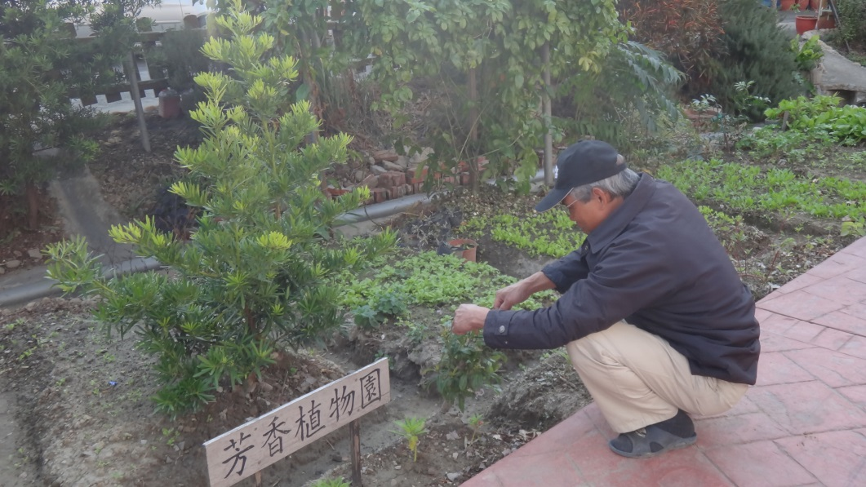

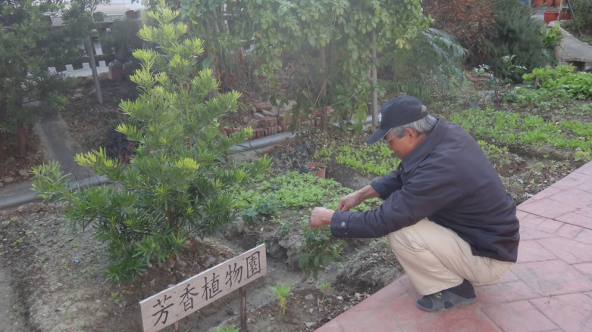

圖1：學校圍牆旁的芳香植物園
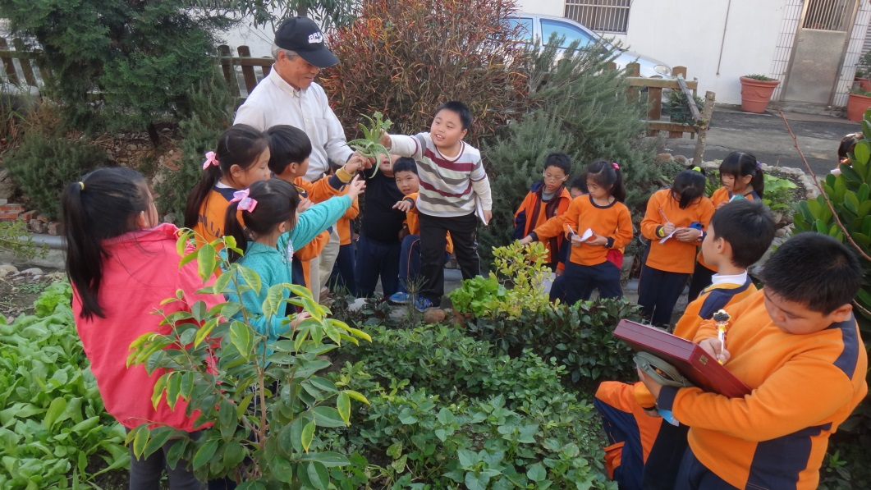

圖2：陳爺爺耐心解說植物

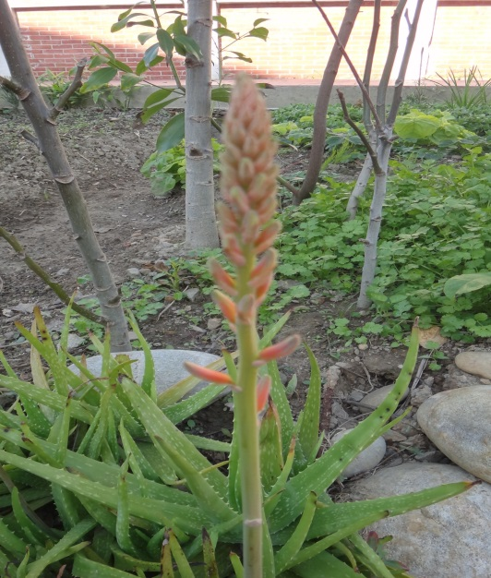

圖3：讓許多小朋友印象深刻的蘆薈及蘆薈花
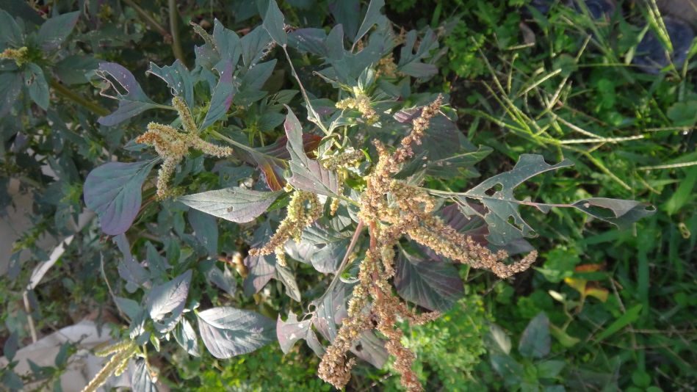
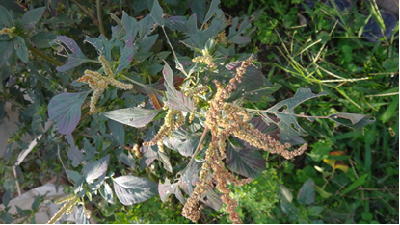
圖4：可以用來發酵臭豆腐的刺莧
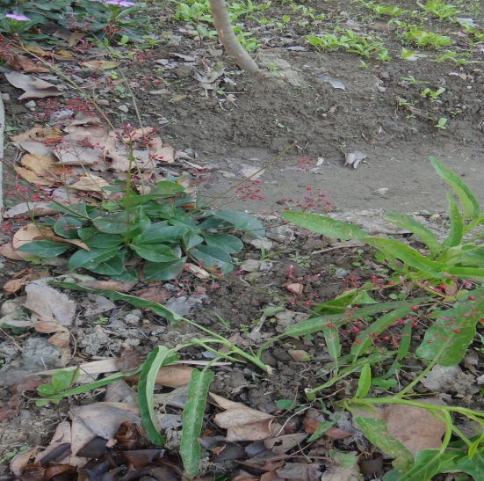

圖5：野地常見的人蔘草，現在卻很多小朋友都不認識它

圖6：家長回饋肯定教學活動

